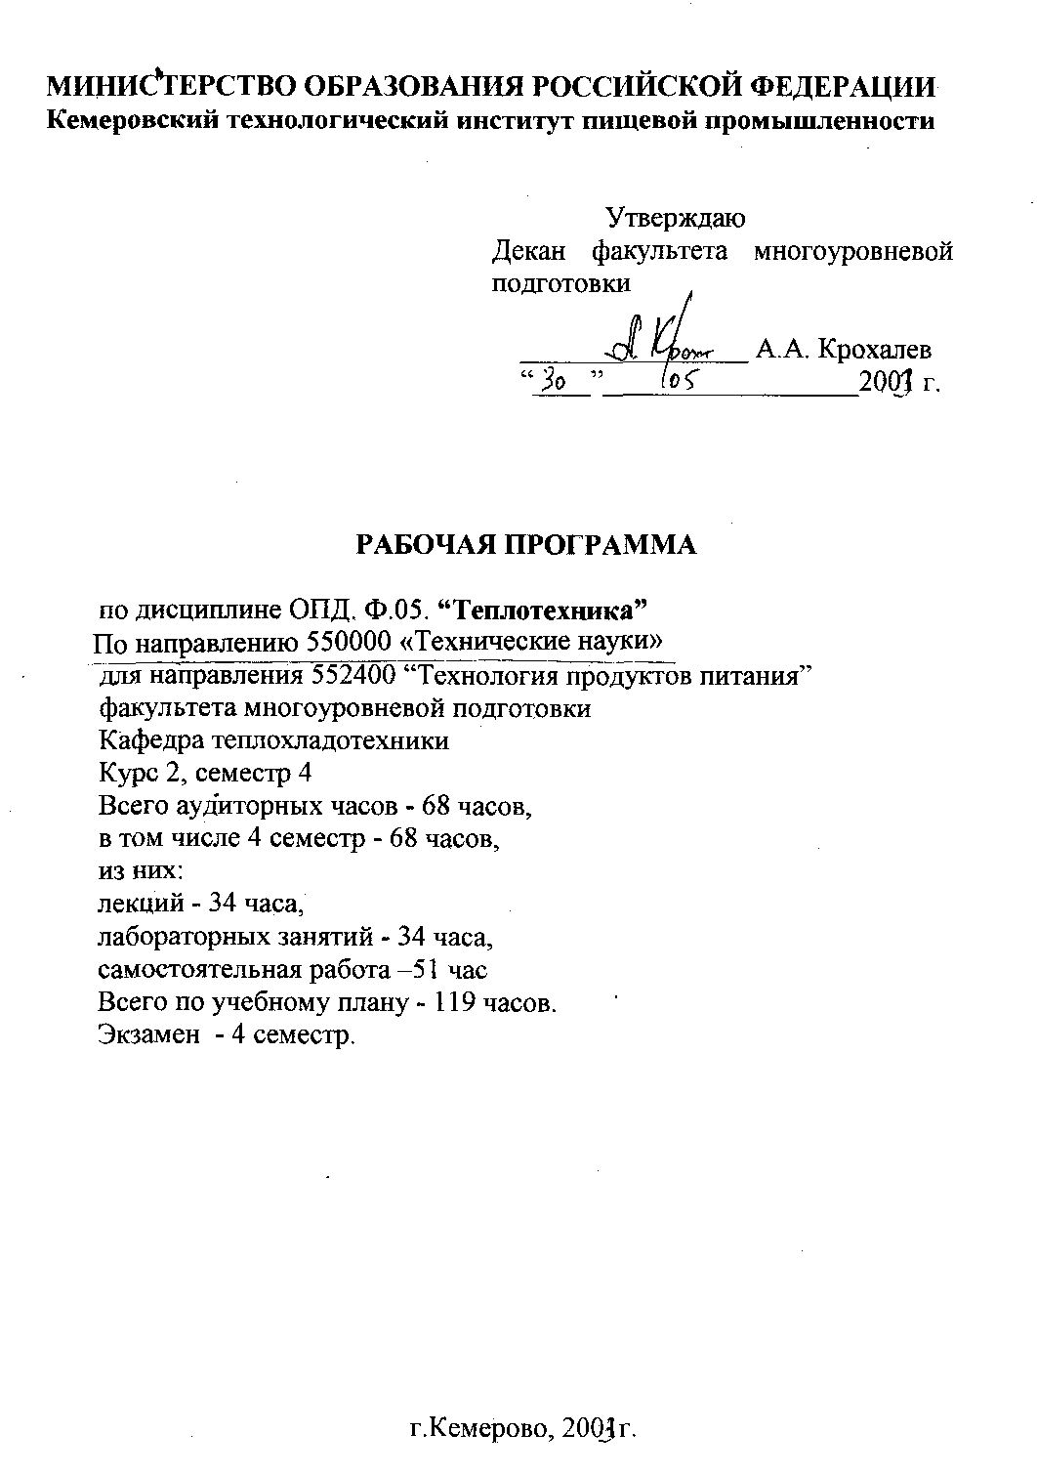
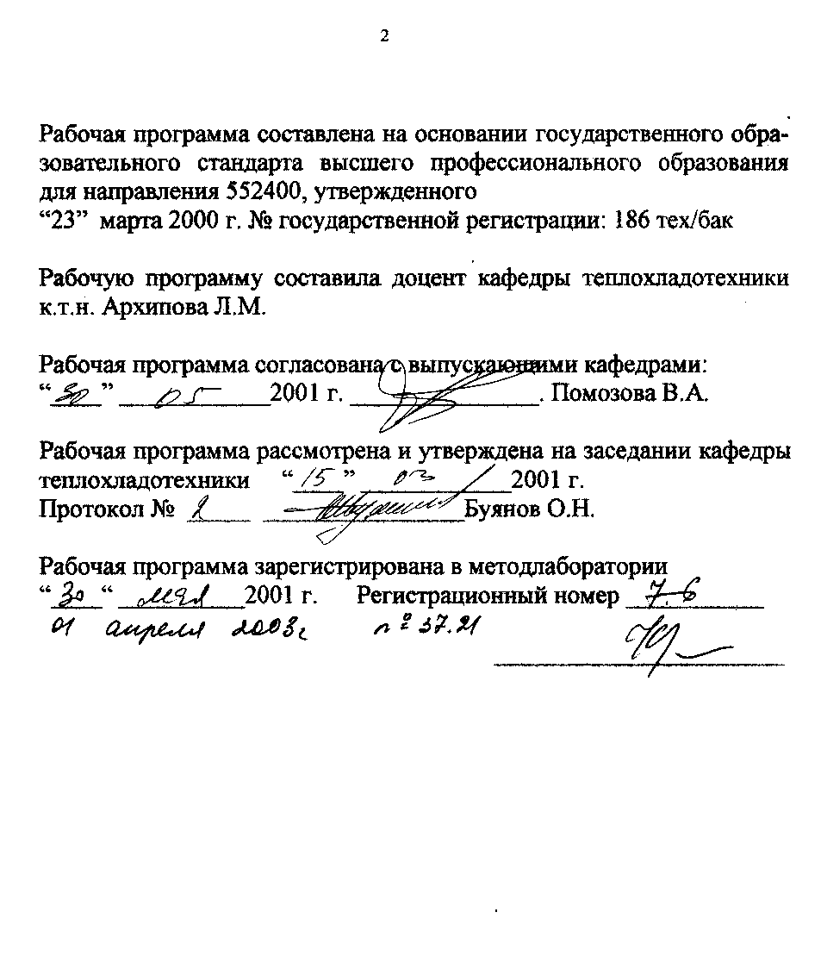
1. Цель преподавания дисциплины
Цели и задачи курса "Теплотехника":
- опираясь на знания, полученные студентами при изучении курса физики, дать им сведения о характере теплотехнических процессов, которые используются в пищевых производствах, их физических основах и методах расчета;
- дать студентам основные сведения об устройстве и работе применяемого на пищевых предприятиях теплотехнического оборудования и холодильных машин;
1.1. Знания, приобретаемые студентами при изучении дисциплины:
- основные понятия и определения термодинамики, 1 и 2 законы термодинамики, термодинамические процессы рабочих тел, термодинамические циклы, газовые смеси, процессы с водяным паром, влажный воздух;
- знание основ теории теплообмена: теплопередача, теплопроводность, конвективный теплообмен, теплообмен излучением, сложный теплообмен, теплообменные аппараты и их расчет;
- применение теплоты в отрасли.
1.2. Основные навыки, приобретаемые студентами при изучении дисциплины:
- умение выполнять термодинамические расчеты процессов с различными рабочими телами;
- умение производить тепловые расчеты устройств и аппаратов, применяемых в пищевой промышленности.
2. Содержание дисциплины
2.1. Лекционный курс
Номер  темы | Наименование раздела, краткое содержание темы | Кол-во  часов | Семестр | Примечания
1 | 2 | 3 | 4 | 5
1. | Основные понятия и определения термодинамики, параметры и функции состояния. Уравнение состояния идеального газа. Измерение температуры и давления. | 2 | 4
2 | Газовые смеси. Способы задания газовых смесей. Использование газовых смесей в машинах и аппаратах отрасли. | 4 | 4 | Сам раб

1 | 2 | 3 | 4 | 5
3 | Первый закон термодинамики. Внутренняя энергия, работа, теплота. Энтальпия, энтропия. Теплоемкость идеальных газов. Уравнение Майера. Определение количества тепла, необходимое для нагревания рабочего тела. | 2 | 4
4 | Термодинамические процессы рабочих тел. Графическое изображение процессов в р-v и Т-s диаграммах. Примеры расчета процессов, использующихся в пищевой промышленности. | 2 | 4
5 | Термодинамические циклы. Второй закон термодинамики. КПД цикла, холодильный и отопительный коэффициенты. Прямой и обратный циклы Карно. | 2  2 | 4 | Сам. раб.
6 | Циклы поршневых двигателей внутреннего сгорания и их анализ. | 3 | 4 | Сам.  раб.
7 | Свойства реальных газов и паров. Водяной пар. Процесс парообразования. Р-v, Т-s и h-s диаграммы водяного пара. Определение параметров воды и водяного пара с помощью таблиц и Ь-5 диаграммы. Выполнение РГР № 1 | 4  5 | 4 | Сам. раб.
8 | Циклы паросиловых установок. Цикл Рен-кина. Методы повышения эффективности цикла. Характеристика систем теплоснабжения предприятий пищевой промышленности. | 2 | 4
9 | Адиабатное дросселирование газов и паров. Способы получения низких температур. Циклы холодильных машин: воздушной и парокомпрессионной. Холодильная обработка пищевых продуктов. | 4 | 4
10 | Влажный воздух и его характеристики. Н-d- диаграмма. Особенности сушки пищевых продуктов. | 2 | 4

1 | 2 | 3 | 4 | 5
11 | Механизм и виды теплообмена. Теплопередача. Теплопроводность. Температурное поле, градиент температуры, тепловой поток. Закон Фурье. Коэффициент теплопроводности. Дифференциальное уравнение теплопроводности. Условия однозначности. | 2 | 4
12 | Теплопроводность и теплопередача через плоскую и цилиндрическую стенки. | 2 | 4
13 | Конвективный теплообмен. Уравнение Ньютона-Рихмана. Коэффициент теплоотдачи. Подобие процессов конвективного теплообмена. Использование критериальных уравнений для расчета конвективного теплообмена. | 2 | 4
14 | Теплоотдача при движении жидкостей и газов в трубах и каналах, при внешнем обтекании тел. Выполнение РГР № 2 | 2  5 | 4 | Сам. раб
15 | Теплообмен излучением. Основные законы лучистого теплообмена. Расчет теплообмена излучением между телами. Сложный теплообмен. | 2 | 4
16 | Теплообменные аппараты. Уравнения теплового баланса и теплопередачи в тепло-обменном аппарате. Средний температурный напор. Основы теплового расчета теп-лообменных аппаратов. Теплообменные аппараты в пищевой промышленности. | 2 | 4
17 | Применение теплоты в отрасли. Составление теплового баланса для определения эффективности использования тепла на перерабатывающих предприятиях и пути повышения эффективности использования тепла. | 2 | 4

2.2. Лабораторные занятия
Порядковый номер, наименование темы лабораторного занятия |  | Кол. часов |  | Номер соответств темы лекционного материала |  | Семестр |  | Примечание
1 |  | 2 |  | 3 |  | 4 |  | 5
1 . Измерение температуры и давления |  | 2  2 |  | 1 |  | 4 |  | Сам раб
2. Построение участка нижней пограничной кривой для воды |  | 2  2 |  | 7 |  | 4 |  | Сам раб
3 . Определение степени сухости влажного насыщенного пара |  | 2  2 |  | 7 |  | 4 |  | Сам раб
4. Защита лабораторных работ |  | 2  4 |  |  |  | 4 |  | Сам раб
5. Определение параметров воды и водяного пара с помощью таблиц и h-s диаграммы. |  | 4  2 |  | 7-9 |  | 4 |  | Сам раб
6. Исследование влажного воздуха. Определение характеристик влажного воздуха по h-d диаграмме |  | 4  2 |  | 10 |  | 4 |  | Сам раб
7. Защита лабораторных работ |  | 2  4 |  |  |  | 4 |  | Сам раб
8. Определение коэффициента теплопроводности материала методом цилиндрического слоя |  | 4  2 |  | 11-12 |  | 4 |  | Сам раб
9. Определение коэффициента теплоотдачи горизонтальной трубы при свободном движении воздуха |  | 4  2 |  | 13-14 |  | 4 |  | Сам раб
10. Защита лабораторных работ |  | 2  6 |  |  |  | 4 |  | Сам раб
11 . Определение степени черноты твердого тела |  | 2  2 |  | 15 |  | 4 |  | Сам раб
13 . Расчет теплообменных аппаратов |  | 2 |  | 16 |  | 4
14. Защита лабораторных и расчетно- графических работ. |  | 2  2 |  |  |  | 4 |  | Сам раб
2.3. Расчетно- графические работы

Порядковый номер, наименование темы | Объем  работы |  | Число недель, отводимых на выполнение |  | Семестр |  | Примечание
1 . Циклы парового двигателя | 5 |  | 2 |  | 4
2. Конвективный теплообмен. Сложный теплообмен. | 5 |  | 2 |  | 4

3. Формы текущего контроля процесса обучения
Текущий контроль над работой студентов заключается в защите выполненных лабораторных работ и проверке домашних заданий.
4. Учебно-методические материалы по дисциплине
4.1. Основная и дополнительная литература

Порядковый номер и библиографическое описание рекомендуемого источника литературы | Шифр библиотеки КемТИПП | Планируемое  ЧИСЛО  студентов | Число эк-земляров, выделяемое на поток
1 | 2 | 3 | 4
Основная литература

1 . Теплотехника /Под ред. Баскакова А.П. М.: Энергоиздат, 1991,- 223 с. | 621.1.Т34 | 50 | 50
2. Нащокин В. В. Техническая термодинамика и теплопередача. - М.: Высшая школа, 1990.-469С. | 621.1.Н.37 | 50 | 25
3. Теплотехника /под ред. Сушкина И.Н. М.: Металлургия, 1973 | 621.1. Т. 36 | 50 | 50
4. Бальян С. В. Техническая термодинамика и тепловые двигатели. | 621.1.Б21 | 50 | 25
5. Рабинович О.М. Сборник задач по технической термодинамике. Изд. 4.- М.: Машиностроение, 1973. | 636.Р.12 | 50 | 15
6. Сборник задач по процессам теплообмена пищевой и холодильной промышленности /под ред. Данилова Г.Н. - М: Агропромиздат, 1986. | 621.56.С.17 | 50 | 15

Дополнительная литература
1 | 2 | 3 | 4
1 . Техническая термодинамика/ Под ред. Крутова В. И. - М.: Высшая школа, 1981 | 621.1.Т.38 | 50 | 12
2. Костерев Ф.М. и др. Теоретические основы теплотехники. М.: Энергия, 1978.- 360 с. | 621.1(075).  К72 | 50 | Для работы в читальном зале 1
3. Лариков Н.Н. Теплотехника. М.: Стройиздат, 1985.-  432с. | 621.1.-Л25 | 50 | Для работы в читальном зале  3
4.2. Методические разработки кафедры
Порядковый номер и библиографическое описание рекомендуемого источника литературы | Шифр библиотеки КемТИПП | Планируемое число студентов | Число эк-земляров, выделяемое на  ПОТОК
1 | 2 | 3 | 4
1 . Тепломассоперенос Методические указания к практическим занятиям. Третьякова Н.Г. - Кемерово, 1993. -24 с. | 621.1.1.66 | 50 | Для работы в читальном зале  25
2. Буянов О.Н., Архипова Л.М., Лифенцева Л. В. Определение параметров воды и водяного пара /Лабораторный практикум. - Кемерово, 1999. -67с. | 621.Т.34 | 50 | Для работы в читальном зале 8
3. Архипова Л.М., Третьякова Н.Г., Лифенцева Л. В. Теплохла-дотехника. Метод, указания и задания к РГР для студентов дневного обучения технолог, спец.--Кемерово, 2000.- 20 с. | 625.56.А.87 | 50 | Для работы в читальном зале 10
4. Тепломассоперенос и термодинамика /Лабораторный практикум. - Кемерово, 2000. -75с. | 536.Т.34 | 50 | Для работы в читальном зале  10

